Enlace: http://www.larepublica.net/app/cms/www/index.php?pk_articulo=48696

Martes 19 de Julio, 2011

“Esposos” en el trabajo
Se les denomina así a aquellos compañeros con los que se crea una relación de apoyo y confianza, sin mezclar lo romántico
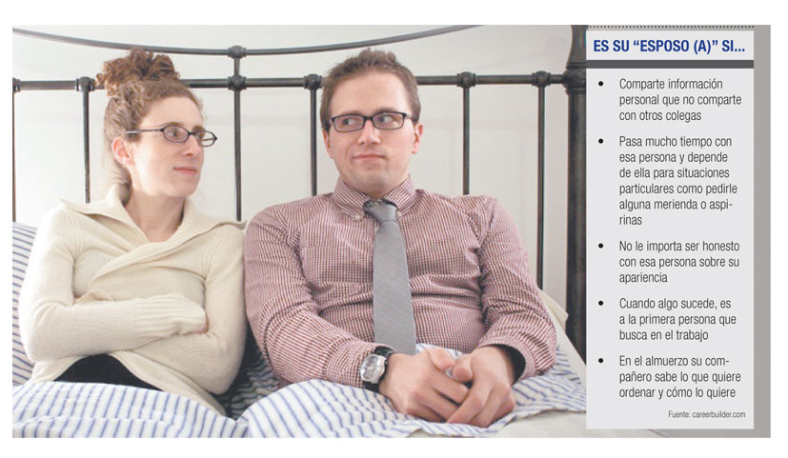
¿Tiene usted un “esposo o esposa” en el trabajo?; aunque le suene un poco radical, tener un compañero que se compare con esta fuerte relación es posible.
Muchas personas encuentran en la oficina colegas del sexo opuesto con los que tienen más afinidad, creando un lazo más fuerte que con los demás compañeros, pero sin tener ninguna relación romántica.
En el sitio de cnn.com especialistas estimaron que estas relaciones llegan a convertirse incluso en equipos que se ayudan sus carreras.
“Tengo 25 años de trabajar y efectivamente se encuentra uno amigos verdaderos con los que se pueden expresar ideas tan libremente que incluso se comparten temas que no se comunican con la esposa o esposo, ya sea porque le disgustan o porque sentiría incomodidad; si se tiene un problema marital siempre hay quien lo escuche y se puede reír y llorar tranquilamente”, comentó Kathy Hernández, directora de Atención Psicológica a Estudiantes Vicerrectorado de Servicios Estudiantiles.

Sin embargo considera que para obtener el beneficio las personas deben ser maduras, para no extralimitarse en esa amistad.
“Si ya ‘amigos en el trabajo’ es subjetivo, si le decimos esposos es comprometedor, son compañeros sinceros, ‘partners’ lo expresa mejor en el vocablo inglés”, indicó.
Entre los beneficios está tener a alguien a quien contarle las cosas, sin embargo considera que podría traer más perjuicios.
“Una de las habilidades políticas positivas que todo trabajador debe tener es saber guardar la distancia entre el trabajo y su vida personal, ser un enigma para sus compañeros, su vida privada es privada”, agregó.
Una encuesta realizada por el sitio careerbuilder.com a un grupo de trabajadores estimó que uno de cada diez participantes sentía tener una esposa o esposo en el trabajo, además el 20% consideró que su pareja real sentía celos.
Melissa González
mgonzalezt@larepublica.net

